# 第一天

## 1、线性规划问题

**1）线性规划的数学模型**由三个要素构成**决策变量、目标函数、约束条件。（考试概率★★★★）**

**2）线性规划数学模型的一般形式**

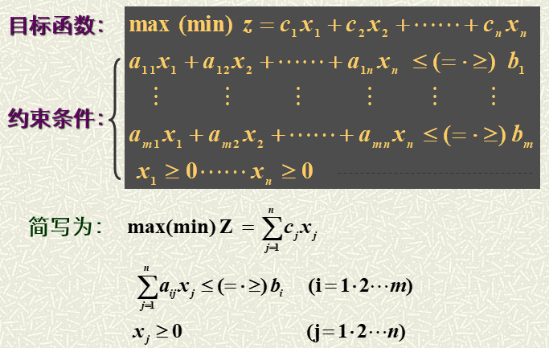

**现行规划的四种可能结果（考试概率★★★★）**

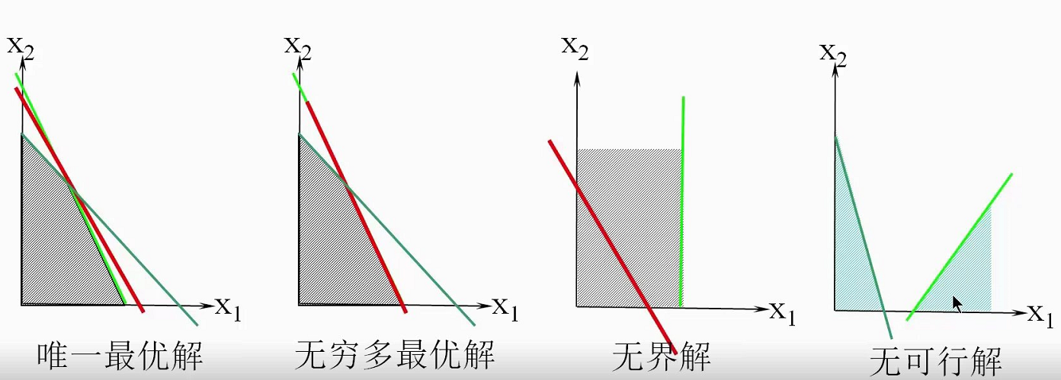

**3）线性规划问题的标准形式**

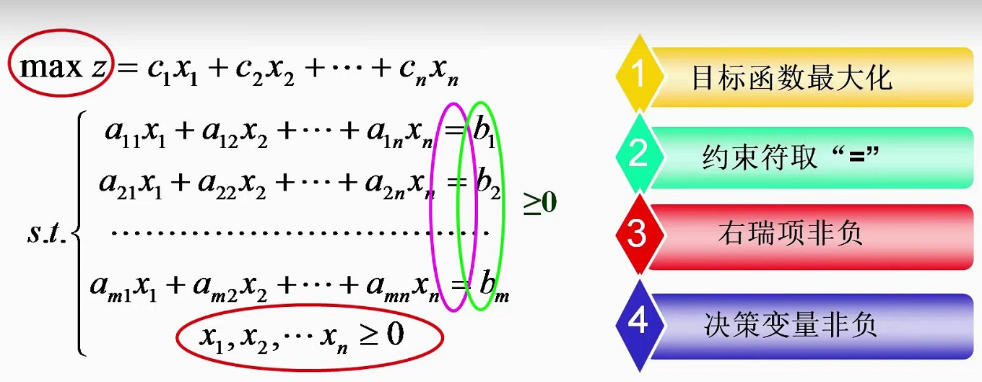

**特点：**

(1)目标函数求最大值

(2)约束条件都为等式方程  
(3)右端常数项*bi*都大于或等于零

(4)决策变量*xj*为非负。

**将非标准形式的线性规划问题改为非线性规划问题解题思路**

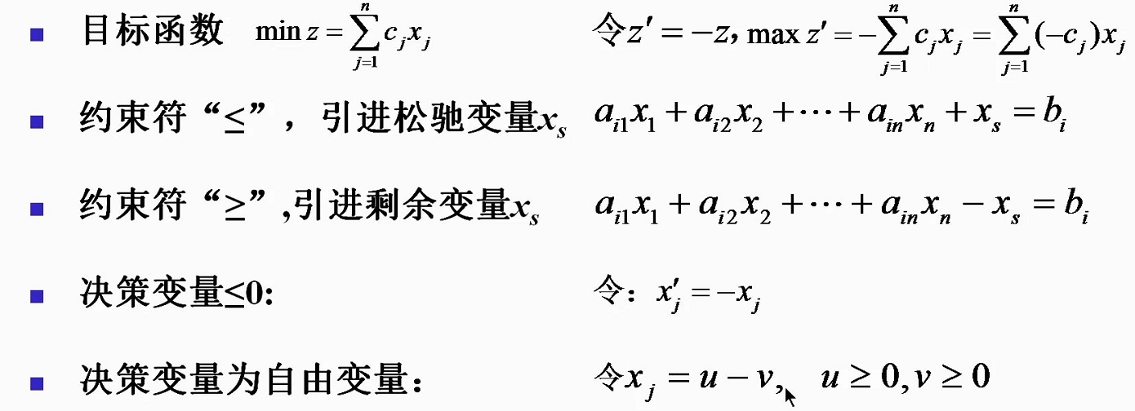

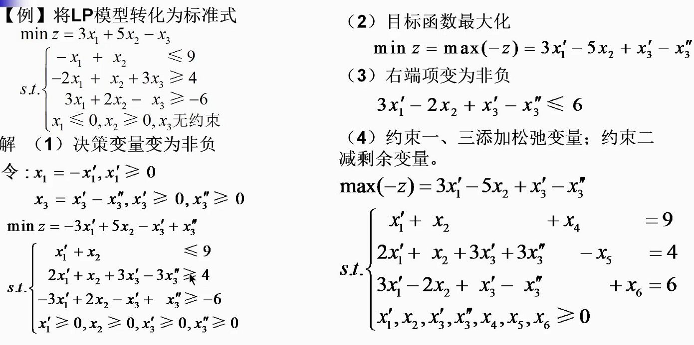

**考题:将下列线性规划问题化为标准形式**



**标准形式如下：**



**4）线性规划问题的解**



**可行解：**满足约束条件②、③的解为可行解。所有可行解的集合为可行域。

**最优解：**使目标函数达到最大值的可行解。

**基：**设A为约束条件②的m×n阶系数矩阵(m<n)，其秩为m，B是矩阵A中m阶满秩子矩阵（∣B∣≠0），称B是规划问题的一个基。设：

**基解：**某一确定的基B，令非基变量等于零，由约束条件方程②解出基变量，称这组解为基解。在基解中变量取非0值的个数不大于方程数m，基解的总数不超过

**基可行解：**满足变量非负约束条件的基本解，简称基可行解。

**可行基：**对应于基可行解的基称为可行基。

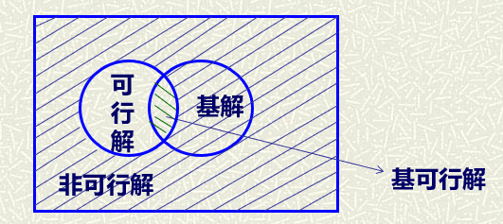

**求解方法：**

1. **图解法，适用两个变量、直角坐标**

**考题：用图解法求解线性规划问题**

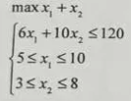

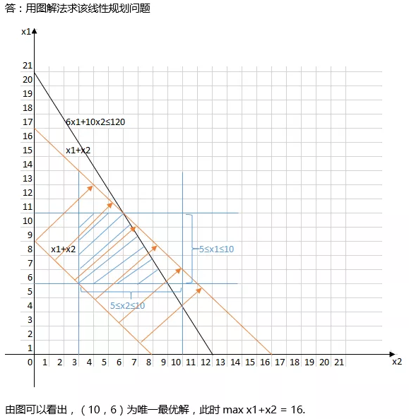

**考题：通过图解法了解线性规划有几种解的形式（唯一最优解；无穷多最优解；无界解；无可行解）**

1. **单纯形法**

**凸集**：如果集合C中任意两个点X1、X2，其连线上的所有点也都是集合C中的点，称C为凸集。

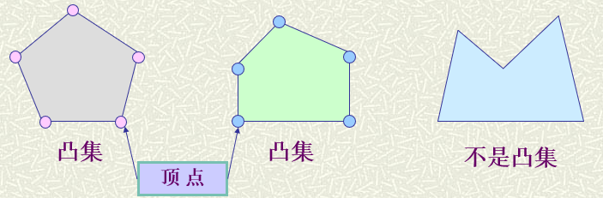

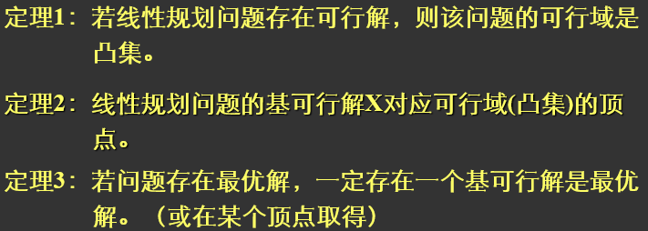

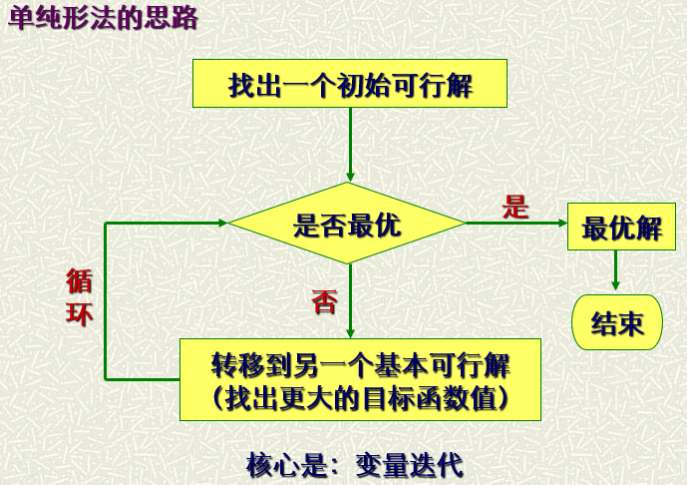

单纯形法思路：

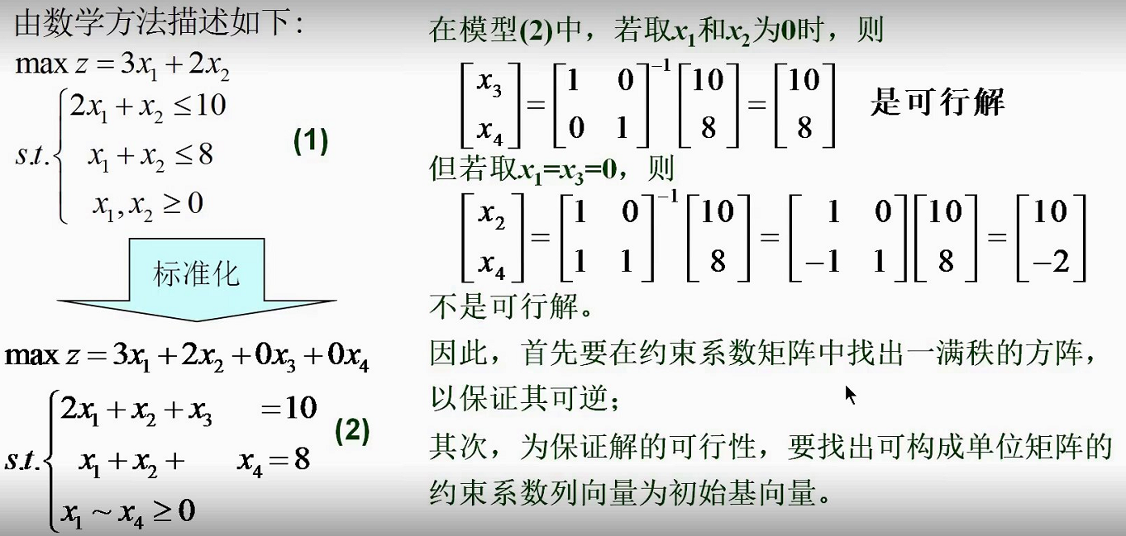

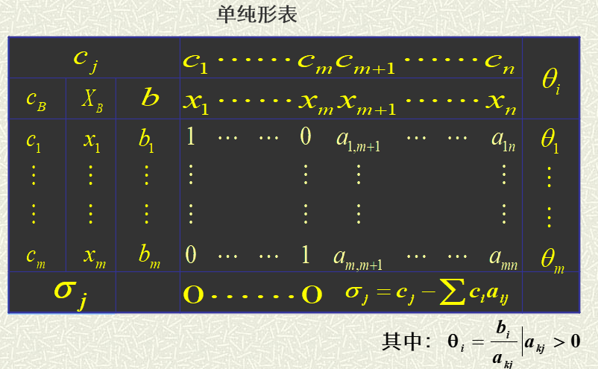

典型问题：企业生产问题，如下：

**考题：三种商品I II III 和三个机器ABC，已知生产每种产品的台时，求最优解。**

解题步骤：

1）列出数学模型，然后将问题转化为标准型（加入松弛变量）

2）求出线性规划的初始基可行解，列出初始单纯形表。

3）进行最优性检验

如果表中所有检验数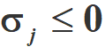，则表中的基可行解就是问题的最优解，计算停止。否则继续下一步。

**4）从一个基可行解转换到另一个目标值更大的基可行解，列出新的单纯形表**

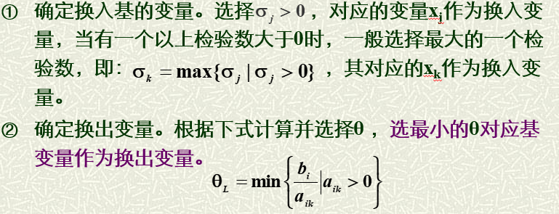

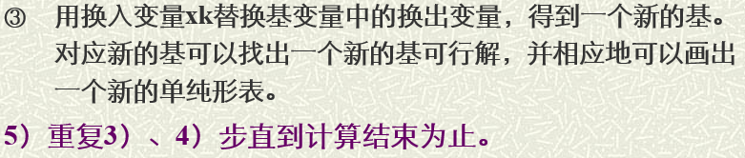

## 2、对偶理论

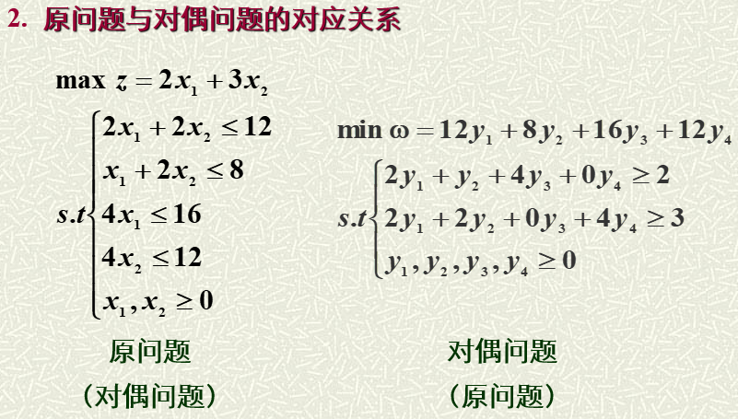

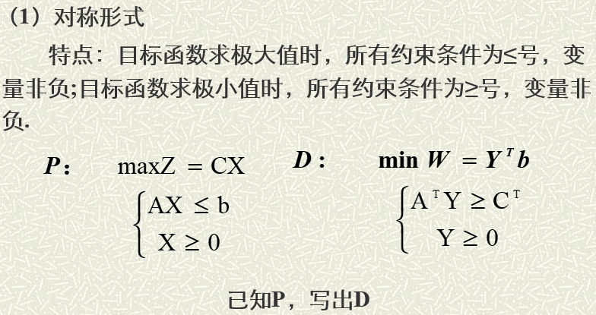

# 第二天

## 1、运输规划问题

**考试原题：**

已知运输问题的调运和运价表如下，求最优调运方案和最小总费用。

|  |  |  |  |  |
| --- | --- | --- | --- | --- |
| 产地\营销 | B1 | B2 | B3 | 产量 |
| A1 | 5 | 9 | 2 | 15 |
| A2 | 3 | 1 | 7 | 11 |
| A3 | 6 | 2 | 8 | 20 |
| 销量 | 18 | 12 | 16 |  |

注意：首先看是不平衡的需要先转化为平衡的（增加虚拟行或列）。

知识点1：M产地，N个销售地，得到M*N个变量，得到约束M+N个，基变量M+N-1个（因为有一个方程可以由其他方程得到）。

**运输问题解题思路：**

1、查看产销是否平衡，如果不平衡需要先转换平衡然后在进行表上作业法。

**第1步 求初始方案，初始方案有两种求法，最小元素法和Vogel法**

**解法一：最小元素法**

基本思想是就近供应，即从运价最小的地方开始供应（调运），然后次小，直到最后供完为止。

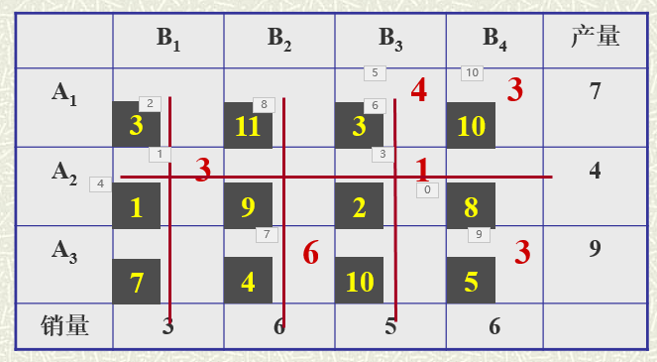

总的运输费＝(3×1)+(6×4) +(4×3) +(1×2)+(3×10)+(3×5)=86元

**解法二：Vogel法**

1）从运价表中分别计算出各行和各列的最小运费和次最小运费的差额，并填入该表的最右列和最下行。

2）再从差值最大的行或列中找出最小运价确定供需关系和供需数量。当产地或销地中有一方数量供应完毕或得到满足时，划去运价表中对应的行或列。

重复1)和2)，直到找出初始解为至。

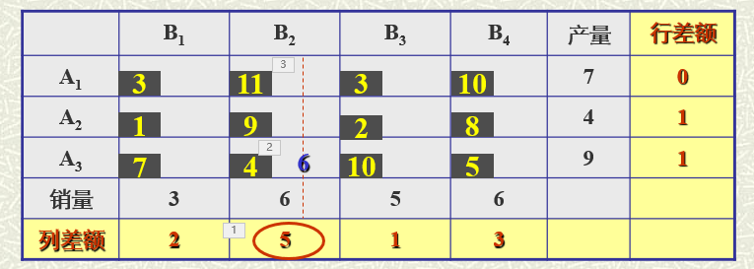

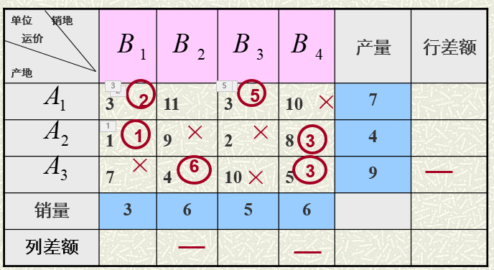

**第2步 最优解的判别（检验数的求法）（不会检验是否是最优解）**

求出一组基可行解后，判断是否为最优解，仍然是用检验数来判断，记*xij*的检验数为λ*ij*由第一章知，求最小值的运输问题的最优判别准则是：所有非基变量的检验数都非负，则运输方案最优

求检验数的方法有两种：

* + 闭回路法
  + 位势法（▲）

**解题思路分析：**

首先判断是否产销平衡，如果不平衡调到平衡再进行表上作业法。

1、找出初始基本[可行解](https://baike.baidu.com/item/%E5%8F%AF%E8%A1%8C%E8%A7%A3)，**最小元素法**或者**Vogel法**

2、求出各非基变量的检验数，判别是否达到[最优解](https://baike.baidu.com/item/%E6%9C%80%E4%BC%98%E8%A7%A3)。如果是停止计算，否则转入下一步，用[位势法](https://baike.baidu.com/item/%E4%BD%8D%E5%8A%BF%E6%B3%95)计算；

3、改进当前的基本[可行解](https://baike.baidu.com/item/%E5%8F%AF%E8%A1%8C%E8%A7%A3)（确定换入、换出变量），用闭合回路法调整；

4、重复②，③，直到找到[最优解](https://baike.baidu.com/item/%E6%9C%80%E4%BC%98%E8%A7%A3)为止

## 2、整数规划

**整数规划问题解的特征：**

1）整数规划问题的可行解集合是它松弛问题可行解集合的一个子集，任意两个可行解的凸组合不一定满足整数约束条件，因而不一定仍为可行解。

2）整数规划问题的可行解一定是它的松弛问题的可行解（反之不一定），但其最优解的目标函数值不会优于后者最优解的目标函数值。

**分支定界法：**

我猜考试不考(*^▽^*)

**指派问题（考试概率★★★★）：**

克尼格定理

如果从分配问题效率矩阵[aij]的每一行元素中分别减去(或加上)一个常数ui，从每一列中分别减去(或加上)一个常数vj，得到一个新的效率矩阵[bij]，则以[bij]为效率矩阵的分配问题与以[aij]为效率矩阵的分配问题具有相同的最优解。

匈牙利方法

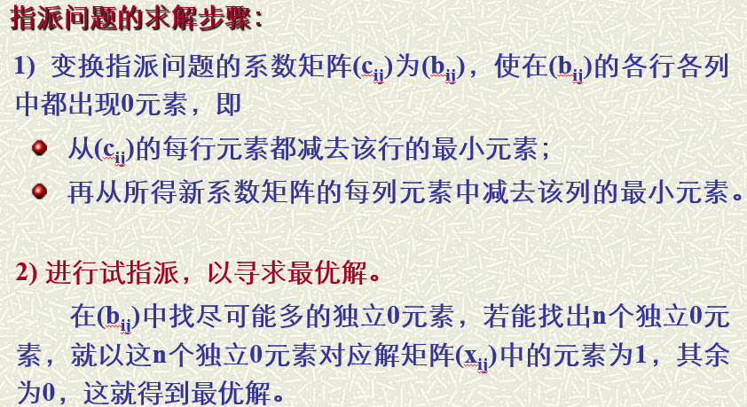

解题步骤说明：

1）每行减掉本行最小值，然后每行都会出来一个0元素。

2）检查每列是否有0元素，如果没有将该列减去该列的最小值，将没有0元素的列转换成有0元素，1）2）目标就是保证每行每列都有0元素。

3）任务分配，

①只有一个0元素的行开始，给该行中的0元素加圈，记作◎ 。然后划去◎ 所在列的其它0元素，记作Ø ；这表示该列所代表的任务已指派完，不必再考虑别人了。依次进行到最后一行。

②只有一个0元素的列开始（画Ø的不计在内），给该列中的0元素加圈，记作◎；然后划去◎ 所在行的0元素，记作Ø ，表示此人已有任务，不再为其指派其他任务了。依次进行到最后一列。

③仍有没有划圈的0元素，且同行(列)的0元素至少有两个，比较这行各0元素所在列中0元素的数目，选择0元素少这个0元素加圈(表示选择性多的要“礼让”选择性少的)。然后划掉同行同列的其它0元素。可反复进行，直到所有0元素都已圈出和划掉为止

④若◎ 元素的数目*m* 等于矩阵的阶数*n（即：m＝n）*，那么这指派问题的最优解已得到。若*m* < *n*, 则转入下一步。

4）用最少直线通过所有0元素

5）变换矩阵(bij)以增加0元素

在没有被直线通过的所有元素中找出最小值，没有被直线通过的所有元素减去这个最小元素；直线交点处的元素加上这个最小值。新系数矩阵的最优解和原问题仍相同。转回第2步。

练习说明见：

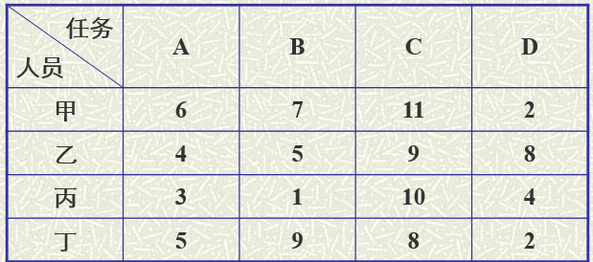

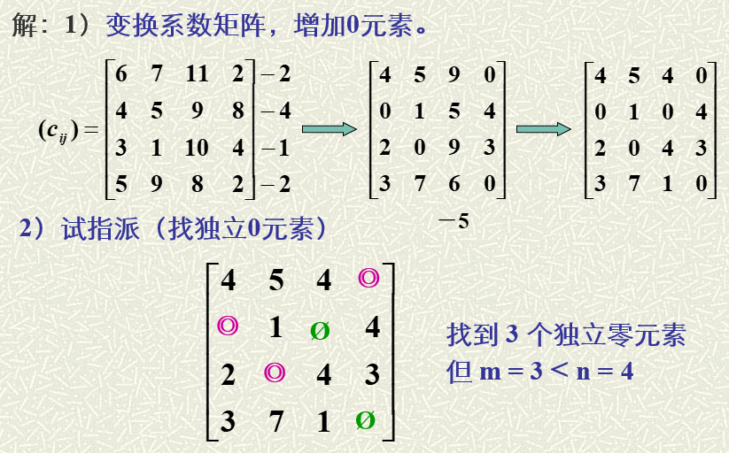

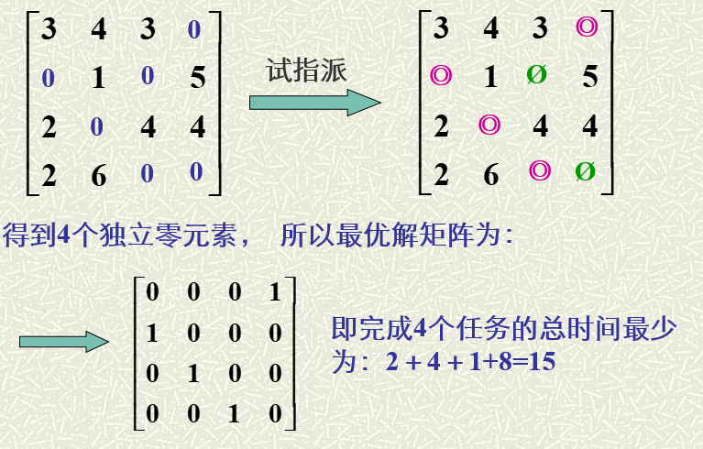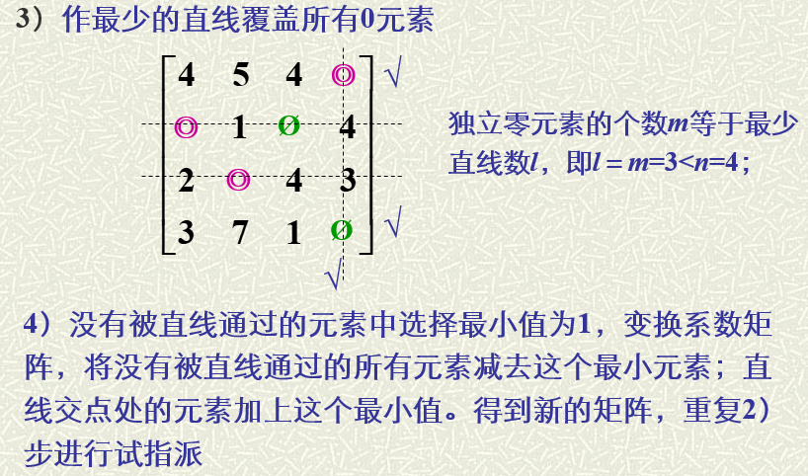

**延伸（考试概率★★★）：**

不平衡指派问题（因为第一天的线性规划没有很好的理解导致这个问题暂时解决不掉）：

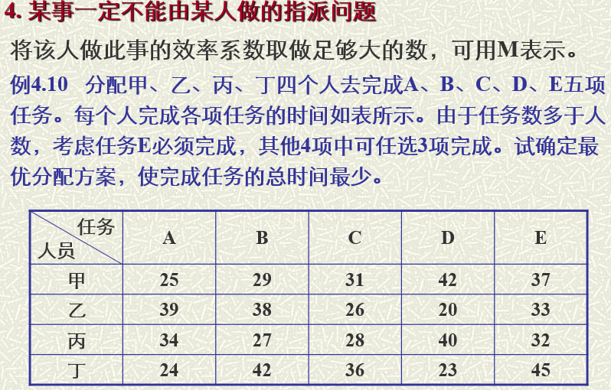

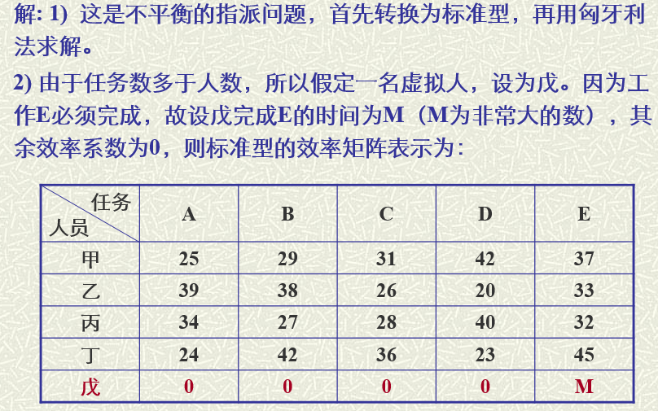

## 3、图与网络分析

1）规律：边数=点数-1，度=边数*2（考点）

考题：已知某个含10个结点的树图，其中9个结点的次为1，1，3，1，1，1，3，1，3，则另一个结点的次为3。

**2）求最小支撑树（考试概率★★★★）**

1. 破圈法：任取一圈，去掉圈中最长边，直到无圈。
2. 避圈法：去掉G中所有边，得到n个孤立点；然后加边。加边的原则为：从最短边开始添加，加边的过程中不能形成圈，直到点点连通(即:n-1条边)。

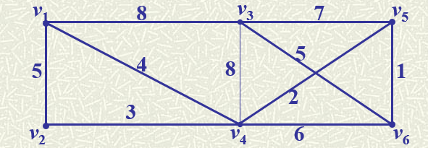

破圈法求解：

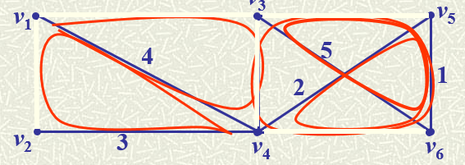

避圈法：

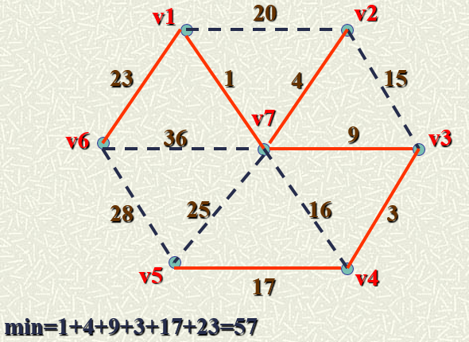

**3）最短路问题**

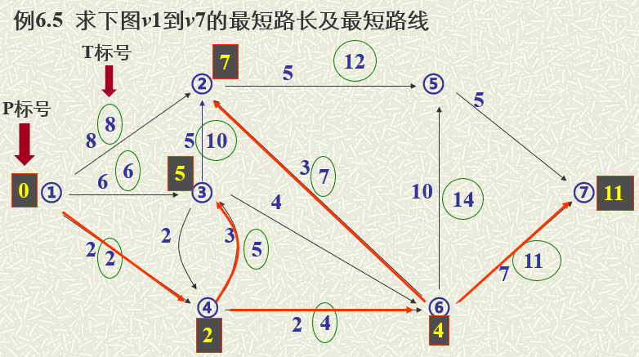

解题思路：将到达每个节点的最短路用数字进行标注，然后逐次找到终点的最短路。

**4）网络最大流问题**

是指网络中从发点到收点之间允许通过的最大流量

**流与可行流**

流是指加在网络各条弧上的实际流量，对加在弧(vi,vj)上的负载量记为fij。若fij=0，称为零流。

满足以下条件的一组流称为可行流。

**割与割集**

割是指容量网络中的发点和收点分割开，并使s→t的流中断的一组弧的集合。割容量是组成割集合中的各条弧的容量之和，用  表示。

增广链法**（考试概率★★★★）**

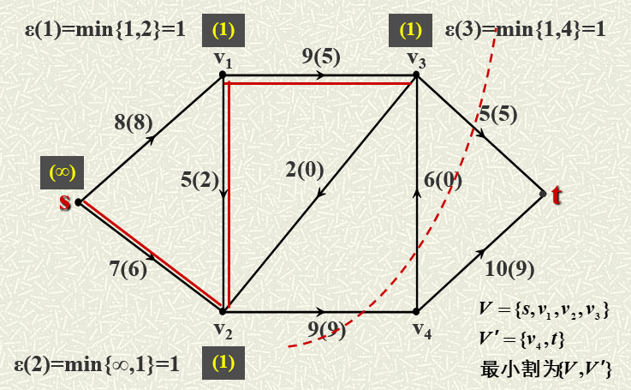

**解题思路：**

从起点到终点，尽可能的将通向支路数量填满，反向支路到0。直到不能填为止，总有一条割线将其分为两部分，将割线经过的线路上的值相加，即为最小流量。